一般財団法人尾崎行雄記念財団

尾崎行雄・桜とハナミズキの集い

～「友好の絆」未来に向けて～

１９１２年、当時東京市長を務めていた尾崎行雄は、「日米友好の証」として東京市から米ワシントン市に桜３千本を寄贈しました。その３年後、今度は米国から返礼としてハナミズキが日本に贈られてきました。尾崎の思いと、日米両国の友好の歴史を振り返りながら、更なる友好促進と国際交流の大切さを一緒に考えてみませんか？　ささやかな手作りの会です。ご友人やお知り合いの方も大歓迎。ぜひご参加下さい‼

日時：　２０１７年１０月２１日（土） 午後２時３０分～４時３０分 （受付２時～）

場所：　憲政記念館　 東京都千代田区永田町1-1-1 （国会議事堂の正面向かい側）

会費：**２,０００**円 （機関誌『世界と議会』秋冬合併号、ポストカード、お菓子・ドリンク付き）

※会費は当日受付でお支払い下さい。収益はすべて被災地復興・若者支援に役立たせて頂きます。

（14:00～受付開始）

■14:30　主催者挨拶／メッセージ代読

■14:40　ご来賓挨拶　駐日米国大使館 広報･文化交流部（予定）

■14:50　特別講演①**「咢堂香風の歩み―国際交流と世界平和に向けて」**

　　　　　　　　　　　NPO法人咢堂香風 理事長　土井孝子氏

■15:20　特別講演②**「友好の絆―桜とハナミズキ」**

　　　　　　　　　　　東京都立園芸高等学校 同窓会会長　宗村秀夫氏

■15:50　懇親会（お菓子とドリンク）／記念撮影　（■16:30散会）





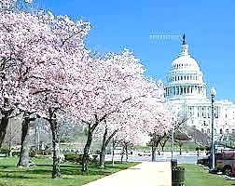

、

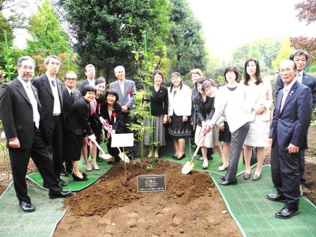

(フリガナ)　　　　　　　　　　　　　　　　　　　　　　　　　　　　　　 ご所属（お肩書など）

お名前

お電話番号　　　　　　　　　　　　　　　　　　　　　　　　　　　 ※ファックスまたはメールでお申込み頂いた時点で受付完了となり、こちらから確認の連絡は致しません。急遽中止など緊急の場合のみご連絡致します。ご了承下さい。

お申込みは**１０月１６日までに** **FAX** ０３-３５８１-１８５６して下さい。





一般財団法人 尾崎行雄記念財団

TEL:03-3581-1778／ FAX:03-3581-1856

Email: info@ozakiyukio.jp